ВІКЕНД У ВАРШАВІ (шкільні канікули)

1 день

Люблін - Місто натхнення

Зустріч туристів у Львові представником компанії Сакумс біля автобуса (автобус чекатиме на парковці біля залізничного вокзалу, якщо стояти спиною до вокзалу, парковка буде праворуч, де сквер).

Орієнтовний час збору туристів - 06:30. Виїзд на кордон о 07:00. Посадка туристів в автобус. Якщо ви добираєтеся до Львова самостійно, необхідно уточнити у менеджера точний час відправлення автобуса.

За умови швидкого проходження кордону, запрошуємо на оглядову екскурсію "Люблін - Місто натхнення" (15 євро для дорослих/10 євро для дітей). Люблін зачаровує з першого погляду: старовинні вулички, затишна атмосфера та багата історія створюють особливий настрій творчості й спокою. Під час прогулянки ви відкриєте для себе мальовниче Старе місто, дізнаєтесь про королівське минуле Любліна, легенди та події, що формували його унікальний характер. Це місто надихає зупинитись, вдихнути повітря історії та побачити Польщу з іншого, дуже душевного боку.

Переїзд у Варшаву.

Вечеря*.

Поселення в готель. Ночівля.

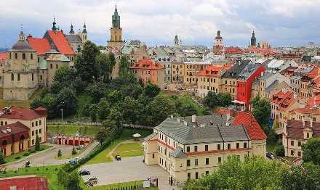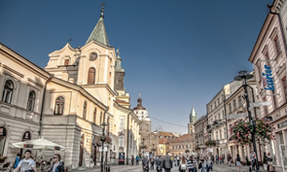

2 день

Чарівна Пані Варшава

Сніданок в готелі.

Запрошуємо відвідати екскурсію "Чарівна Пані Варшава". Варшава — місто з непростою долею та неймовірною силою відродження, де історія гармонійно поєднується з сучасністю. Під час екскурсії ви прогуляєтесь елегантними вулицями Старого міста, побачите королівські резиденції та символи столиці, відчуєте її ритм і характер. «Чарівна Пані Варшава» відкриється вам як жива, стильна й надихаюча — місто, яке вміє дивувати і закохувати з першого знайомства.

Запрошуємо відвідати:

- Парковий комплекс Лазенки (15 євро для дорослих/10 євро для дітей). Королівський комплекс Лазенки важко описати словами, адже це одна з тих речей, яку варто побачити на власні очі. Величезний парк, по якому розгулюють граціозні павичі, палац, побудований на воді та чарівна природа навкруги, від якої захоплює дух. Тут хочеться насолоджуватись співом птахів, годувати з рук білочок, які вже давно звикли до туристів, адже Лазенки не тільки відома туристична пам’ятка архітектури, але й місце, де черпають натхнення місцеві жителі. В парковому комплексі можна провести не одну годину, розглядаючи кожну деталь зовнішнього оздоблення палацу, а біля пам’ятника Шопену можна надихнутись чарівною музикою, написаною цим польським композитором.

- Королівський палац (15 євро + вхідний квиток 15 євро для дорослих/10 євро для дітей), який розташований у самому центрі Варшави - одне із знакових місць Польщі. Інтер’єри замку дивують своєю величчю. Особливої уваги заслуговують апартаменти короля Августа, які пронизані надзвичайною розкішшю, танцювальний зал на верхньому поверсі де влаштовувались бали та аудієнції, зал Каналетто, де Ви можете побачити надзвичайно точні малюнки Старого міста Варшави, які допомогли при реконструкції столиці, а в підвалах замку знаходиться виставка знахідок, які були виявлені при розкопках.

- Центр науки Коперника (15 євро євро для дорослих/10 євро для дітей) Цей музей науки налічує більш ніж 450 експонатів. Тут цікаво проводять час всі, не залежно від віку. Наймолодші відвідувачі музею можуть вирішити питання пов'язані з природою або ж створити власний портрет з мильних бульбашок, школярі можуть перевірити властивості власного тіла, побачити як відбувається фотосинтез у рослин чи відправити повідомлення на безпілотний космічний апарат NASA, а дорослі відвідати роботизований театр. У Центрі ви отримаєте найцікавіші уроки фізики, хімії, біології, психології, які тільки були у Вашому житті.

- Вілянувський палац (15 євро + вхідний квиток 10 євро). Палац в Вілянуві - це символ кохання Яна III Собеского та Марії Казимири. Палац, побудований у французькому стилі, зараз є одним із найцінніших зразків архітектури бароко в Європі. Оточений парком, водними каналами та розарієм - він був подарунком коханій дружині від короля Яна III. Сам Мікеланджело прикрашав стелю і стіни, а спеціальні агенти по всьому світу шукали твори мистецтва, які досі пір прикрашають маєток. Замок став справжньою гордістю короля. А скульптурне оформлення палацу демонструє мужність свого господаря і красу господині.

Вечеря*. Повернення до готелю. Ночівля.

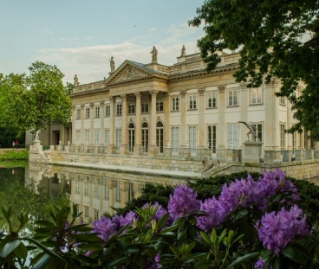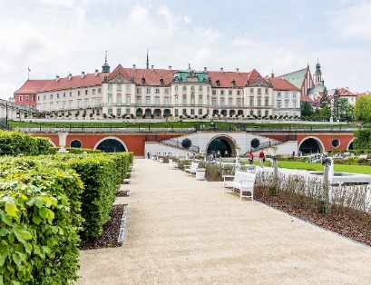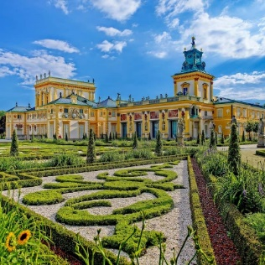

3 день

Ідеальне місто Замосць

Сніданок в готелі. Звільнення номерів.

Запрошуємо на екскурсію "Ідеальне місто Замосць" (15 євро для дорослих/10 євро для дітей). Замосць — справжня перлина Ренесансу, спроєктована як місто мрії та гармонії. Під час екскурсії ви прогуляєтесь ідеальною Ринковою площею, оточеною різнобарвними кам’яницями, дізнаєтесь про задум засновників міста та відчуєте особливу атмосферу спокою й краси. Замосць вражає своєю симетрією, елегантністю й по праву вважається одним із найкрасивіших міст Польщі.

Виїзд в Україну. Прибуття до Львову. Посадка групи в поїзд після 23:00.

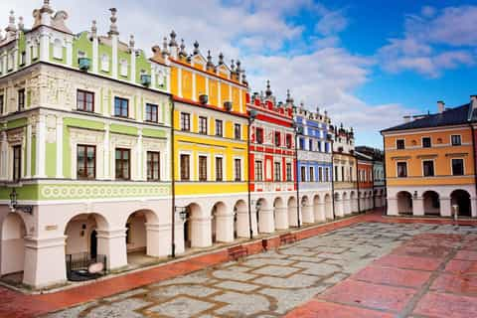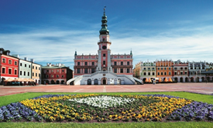

Вартість при бронюванні за 6 тижнів до початку туру - 175 EUR

Базова вартість - 185 EUR

Входить у вартість
- Проїзд автобусом єврокласу по маршруту туру;
- Проживання у готелях рівня 3* в номерах з усіма зручностями;
- Харчування – сніданки;
- Супровід керівником групи;
- Медичне страхування для осіб 4-64 роки;
- Оглядова екскурсія у Варшаві.

Не входить у вартість
- Факультативні екскурсії;
- Навушники під час екскурсій - 6 євро/тур/особа (обовʼязкова оплата до початку туру);
- Медичне страхування для осіб 0-3 та 65-80 років (*уточнюйте у менеджера);
- Додаткове харчування (15 євро/вечеря);
- Вхідні квитки в екскурсійні об'єкти (церкви, собори, музеї тощо);
- Проїзд в громадському транспорті;
- Особисті витрати;
- Туристам із Києва Туроператор «САКУМС» може надати послуги щодо придбання залізничних квитків Київ-Львів-Київ - від 1900 грн. (купе). Квитки можна купити самостійно, обов'язково завчасно уточніть у менеджера номер поїзда. Увага! Вартість квитків може бути змінена Туроператором після придбання, внаслідок підняття тарифів, чи підтвердження УЗ дорожчого поїзда.

